CURRICULUM VITAE  Abdelkrim CHETOUI.  Né le 16 /06/1973 à BEJAAD.MAROC.  Marié et père de trois enfants.  Adresse : Lotissement nouzha, n° 892, municipalité Ait ourir, Province Al haouz, wilaya Marrakech Safi. MAROC.  E-mail : abdouchetoui@gmail.com  Téléphone mobile: 0661864800. | 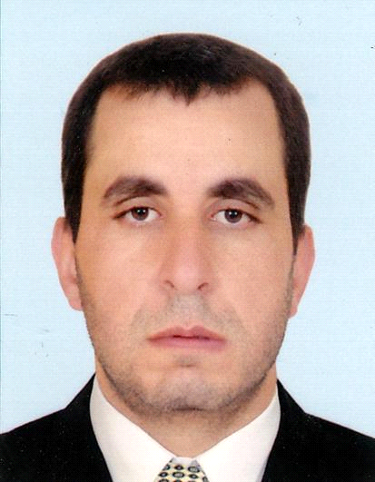

FORMATIONS :

Juillet 2016: licence professionnell en ingénierie des projets écotouristiques et paysagers, mention bien; univrsité soultan moulay soulaimane Beni Mellal;
Mai 2007 : Diplôme de central ticketing délivrée par AMADEUS.
Mai 1997 : Diplôme de Fare quote IFQ délivrée par AMADEUS.
1992-1993 : Diplôme de technicien de production et de vente de l’ institut supérieur international de tourisme de Tanger.
1991-1992 :1ére année littératures Anglaises de la faculté des lettres Beni Mellal.
1991 : Baccalauréat lettres modernes lycée Tarik Ben Ziad Elksiba.

EXPERIENCE PROFESSIONNELLE :

- De juin 2016 à juin 2017: Directeur technique de Kulturen tours RABAT-SALE.
- D'aout 2010 à septembre 2015: Directeur de TINMEL VOYAGES CASABLANCA.
-D’avril 2008 à aout 2010 : responsable et gérant de la société VOITURE POPULAIRE de location de voiture sise à Beni Mellal.
-De juin 2004 à avril 2008 : Directeur agréé et responsable à TINMEL VOYAGES sarl , agence de voyages et de tourisme sise à Beni Mellal.
-De juin 2001 à juin 2004 : Gérant de la société NADIR CAR, société de location de voitures sans chauffeur.
-Du 29 avril 2001 au 31 mai 2001 : Stage effectué à l’Escale Royal Air Maroc de Marrakech.
- Du 01 octobre 1994 au 30 mars 2001 : Directeur agréé et responsable de AIN ASSERDOUNE VOYAGES, agence de voyages de et tourisme sise à Beni Mellal.
- Du 01 juillet 1994 au 31 octobre 1994 : stage effectué à la compagnie aérienne SAUDI ARABIAN AIRLINES
- Du 05 août au 05 septembre 1993 : stage effectué à DYNASTIE VOYAGES, agence de voyages et de tourisme sise à Casablanca.

COMPETENCES INFORMATIQUES :

Word, excel, power point , fox pro, ftp, html, php, joomla, Amadeus, Ninjatrader, MT4, Mapinfo;

LANGUES
Arabe, Français, Anglais, Espagnole

EXTRAS
-Permis de conduire tourisme depuis 1992.
-Aspect organisationnel ; Bivouacs ; congres ; jeux et compétitions ; événements avec animation professionnelle.

